PRESS RELEASE, Vindeln October 7 2016
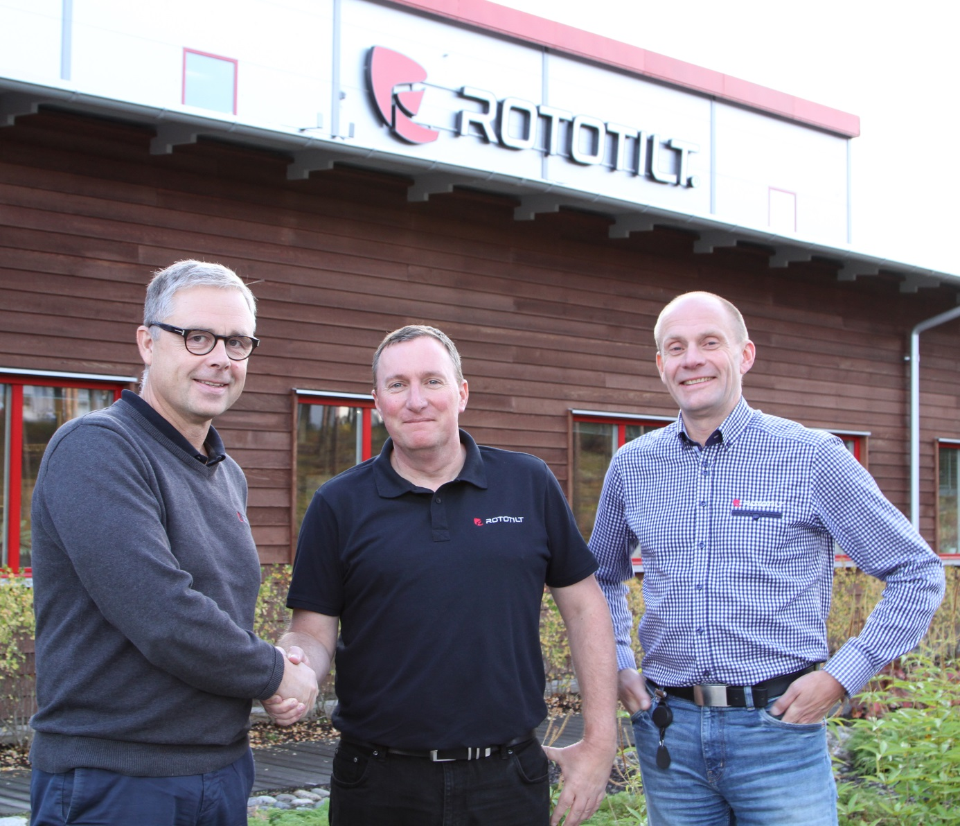
Per Väppling, Malcolm Long und Hans Röring.
Rototilt gründet Tochtergesellschaft in Großbritannien.

Rototilt, der weltweit führende Hersteller von Schwenkrotatoren, weitet seine Geschäftstätigkeit aus und gründet eine Tochtergesellschaft in Großbritannien. Per Väppling, Vertriebs- und Marketingleiter von Rototilt Group AB, erklärt: „Rototilt wurde in Großbritannien gut angenommen und ist nun reif für die Bildung einer eigenen Gesellschaft. Als folgerichtigen Schritt im Rahmen unserer internationalen Expansion gründen wir daher am 1. Oktober 2016 Rototilt Ltd mit Vertriebsleiter Malcolm Long an der Spitze.“
Mit den zentralen Segmenten Kundendienst und Ersatzteilversorgung stellt die Niederlassung einen großen Vorteil für unsere Kunden dar. Außerdem senden wir ein klares Signal an den britischen Markt, dass sich Rototilt fest etabliert hat.

„Unsere Reise in Großbritannien hat vor zwei Jahren mit dem Importeur Tiltrotators-UK begonnen. Dank Tim Wood und seinem Team besitzen wir ein solides Fundament, auf das wir aufbauen können. Unserer Ansicht nach ist nun die Zeit gekommen, um den nächsten Schritt nach vorn zu tun: die Gründung unserer Tochtergesellschaft Rototilt Ltd“, so Per Väppling. „Der Markt für Schwenkrotatoren wächst in Großbritannien rasch und Rototilt wird dabei eine wichtige Rolle spielen.“

Organisation
Rototilt Ltd wird Vertrieb, Service, Ersatzteilversorgung und Support für Rototilt-Schwenkrotatoren, Anbaugeräte und Zubehör in ganz Großbritannien übernehmen. Über die Tochtergesellschaft Rototilt Ltd und strategisch ausgewählte Händler und Servicepartner sowie mit der Muttergesellschaft und der Fabrik in Schweden im Rücken können die Kunden ein hohes Serviceniveau erwarten. Zum Team mit Malcolm Long an der Spitze gehören zudem Josh Wood und Steve Ormesher von Tiltrotators-UK, die mit ihren umfangreichen Erfahrungen zum Produktprogramm und zur Branche einen wertvollen Beitrag leisten. Josh Wood wird sich zunächst um Vertrieb und Kundensupport kümmern, während sich Steve Ormesher in erster Linie mit Installationen und Service befasst.

Als autorisierter Händler in Irland und Nordirland fungiert das Unternehmen Cullion Plant Services. Aiden O'Neill von Cullion Plant Services wird zudem Rototilt Ltd in den Bereichen Service und Support unterstützen.
„Für das Handling von Produkten und Ersatzteilen suchen wir jetzt nach geeigneten Räumlichkeiten in England", erklärt Per Väppling und fährt fort: „Mit der Weiterentwicklung des Vertriebs werden wir auch den Ausbau unserer Organisation vorantreiben."

Vielversprechende Geschäftsentwicklung
„In Großbritannien sehe ich ein großes Potenzial für Rototilts Schwenkrotatoren und Anbaugeräte. Die Gründung einer Tochtergesellschaft ist ein klares Zeichen dafür, dass sich Rototilt fest auf dem Markt etabliert hat“, so Malcolm Long.
„Die Vorteile, die ein Schwenkrotator in puncto Zeitersparnis, Sicherheit und Effizienz bietet, sind für neue Nutzer, die den Umstieg wagen, geradezu erstaunlich. Unsere Lösung bietet so viele Vorteile, dass für unsere Kunden eine Rückkehr zur alten Arbeitsweise undenkbar ist“, berichtet Malcolm Long.
„Es erfüllt mich mit Freude, Rototilts Expansion auf dem britischen Markt anführen zu dürfen“, verrät Malcolm Long. „Der neue Rototilt R3 für Bagger mit 6-12 t ist ein lang erwartetes Modell mit großem Potenzial, das u.a. mit Rototilts Innovative Control System (ICS) und dem Schnellwechslersicherheitssystem SecureLock™ ausgestattet ist. Selbstverständlich ist auch Rototilts Markenzeichen für Qualität vorhanden: das ölgefüllte Rotorgehäuse. Dieses sorgt für einfachen Service, minimalen Verschleiß und längere Lebensdauer.“
„Unsere 30-jährige Erfahrung unterscheidet uns von anderen Schwenkrotatorherstellern auf dem Markt. Ich freue mich darauf, unsere Kunden dabei zu unterstützen, von der Schwenkrotatorrevolution bestmöglich zu profitieren“, resümiert Malcolm Long.

Weitere Informationen erhalten Sie hier:
Malcolm Long, Vertriebsleiter Rototilt Ltd, E-Mail: malcolm.long@rototilt.com, Tel.: +44 7852299410
Per Väppling, Vertriebs- und Marketingleiter Rototilt Group AB. E-Mail: per.vappling@rototilt.com, Tel.: + 46 70 347 22 54

Rototilt Group ist ein weltweit führender Hersteller von Schwenkrotatoren, Zubehör und Systemen. Mit Rototilt® beschreiten wir neue Wege im Bereich Baumaschinen, indem wir Bagger in einen flexiblen Geräteträger verwandeln. Wir bieten eine einzigartige Kombination aus technischem Know-how, Qualität, Leistung sowie einem umfassenden Verständnis für die Geschäftsabläufe unserer Kunden über unser globales Servicenetzwerk. Unsere Kunden sind rund um den Erdball zu finden. Unser Ziel lautet, unseren Kunden bei allen Geschäftsvorgängen Präzision, Zuverlässigkeit und maximale Leistung zu bieten.

